ГОСУДАРСТВЕННОЕ СОБРАНИЕ  (ИЛ ТУМЭН)  РЕСПУБЛИКИ САХА (ЯКУТИЯ) | 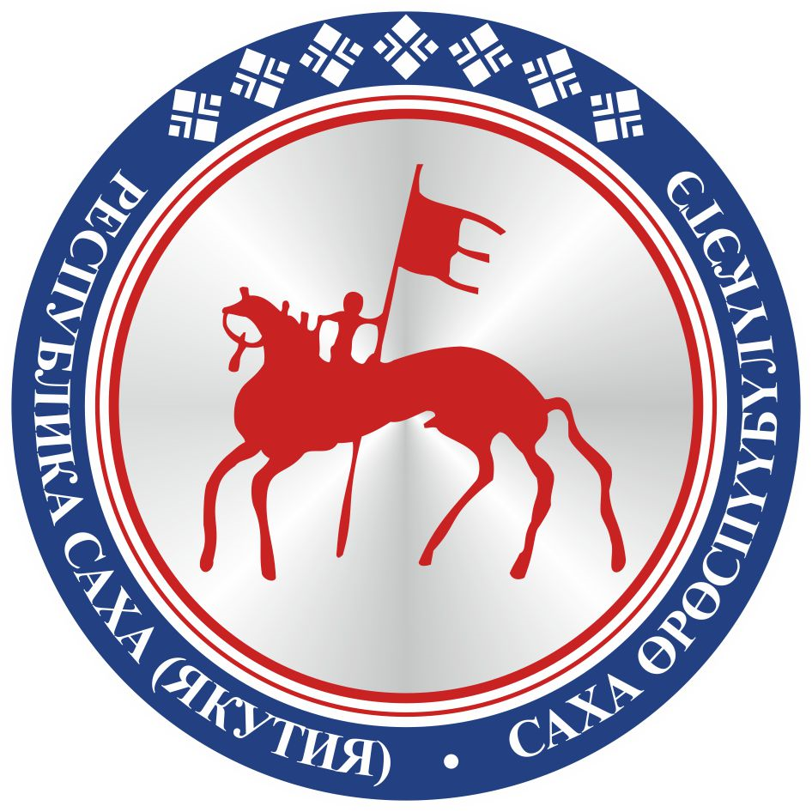 | САХА ЈРЈСПҐҐБҐЛҐКЭТИН  ИЛ ТYMЭНЭ
П О С Т А Н О В Л Е Н И Е |  | У У Р А А Х

О привлечении судьи Пронина Петра Ивановича, находящегося
в отставке, к исполнению обязанностей мирового судьи
судебного участка № 56 Нюрбинского улуса (района)
Республики Саха (Якутия)

В соответствии с пунктом 22 статьи 56 Конституции (Основного закона) Республики Саха (Якутия), пунктом 24 статьи 14 Конституционного закона Республики Саха (Якутия) «О Государственном Собрании (Ил Тумэн) Республики Саха (Якутия)», на основании статьи 9 Закона Республики Саха (Якутия) «О мировых судьях в Республике Саха (Якутия)» Государственное Собрание (Ил Тумэн) Республики Саха (Якутия) п о с т а н о в л я е т:
1. Привлечь судью Пронина Петра Ивановича, находящегося в отставке, к исполнению обязанностей мирового судьи судебного участка № 56 Нюрбинского улуса (района) Республики Саха (Якутия) на срок до одного года.
2. Опубликовать настоящее постановление в республиканских газетах «Якутия», «Саха сирэ» и «Ил Тумэн».
3. Настоящее постановление вступает в силу с момента его принятия.

Председатель Государственного Собрания
(Ил Тумэн) Республики Саха (Якутия) П.ГОГОЛЕВ

г.Якутск, 19 декабря 2018 года
ГС № 77-VI

